2022—2023学年度第一学期

教研组工作计划

化学教研 组

2022年9月

- 化学组老师当下情况分析
化学组目前有8位在职教师：谢敏老师、于迎娣老师、万永如老师为中学高级教师；朱逸明老师、黄刚老师为中学一级教师、任丽娟老师为中学二级教师。今年新入职两名教师——白玉霞老师和王依依老师，为化学组的注入了新生力量。
二、各年级教学进度安排
1、高一使用新教材，对教材要有更深入的认识和把握。新高考对理科的要求更高，化学选修的形势也在变化，使得高一的教学除了应对合格考之外，还要考虑对选修理科的学生学科知识、学习方法、思维习惯的培养……高一艺术班则根据以往经验使用自编资料。
高一期中教学任务到必修一专题3第一单元结束，期末整个必修一结束。但是今年学生扩招，老师的人员配备不足，严重影响化学组的教学安排，每个人的任务量都很重，课时量也不够。所以高一备课组规划进度后，期中可以完成，期中后又要兼顾合格考，须减课时，并且调度部分教师支援合格考，故高一期末仍是不能完成教研室任务，需要自己出卷。高一备课组计划如下：
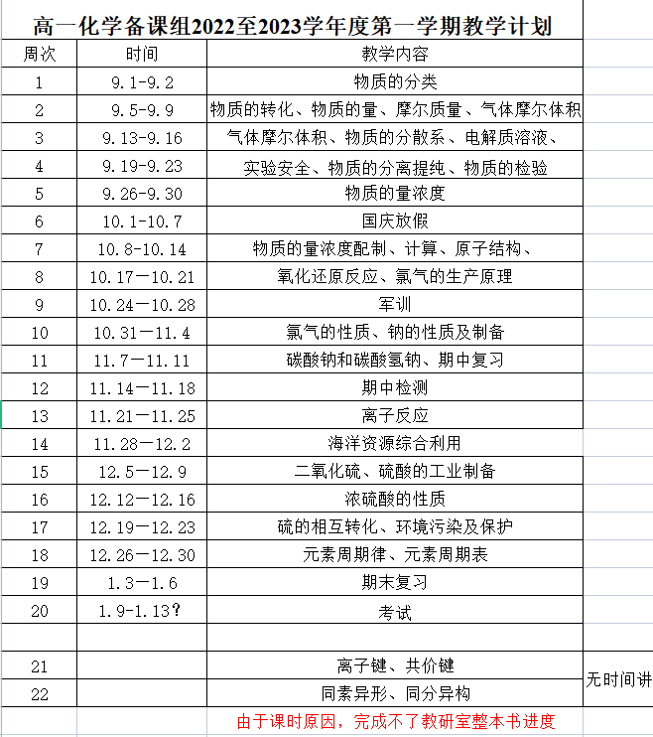
2、高二必修按照合格考的要求，期中考试过后启动合格考知识复习，帮助每位学生顺利通过合格考。高二仍然使用自编学案，根据年初的合格考情况，主要要在两个月中，让学生动起来。这要学校强有力的宣传和科学的规划，加上学科组的努力。这样不合格的人数不会很多。
高二选择性必修按照教科院的要求期中完成《有机化学基础》专题5第一单元，期末完成全部《有机化学基础》和《化学反应原理》专题1。由于高二选修的内容对学生来说不管是从知识还是能力要求都是挑战，高二课时不足，加之合格考选修班减课，进度十分紧张，对于老师来说也是挑战。高二备课组计划如下：
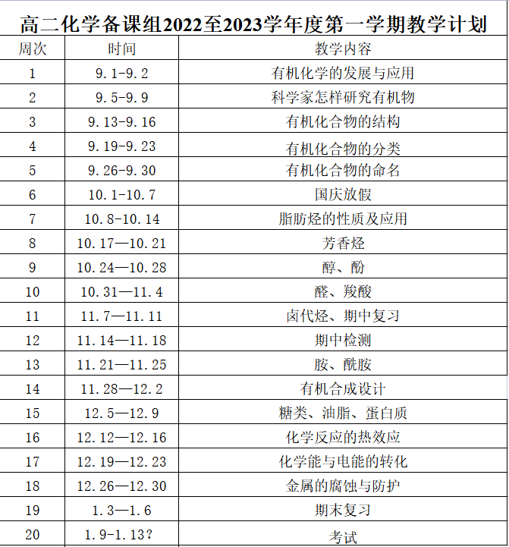
3、高三化学备课组有2位化学老师，一位老师去年刚完成了一轮新高考的教学，对新高考有一定的了解和认识，在教学中要比以往有了一定优势，可以相互讨论，分工合作，共同进步。但是也存在黄刚老师对新教材比较熟悉，对高考中重难点把握的准确性可能还有待加强，而于迎娣老师虽然已参加了一年的高三教学，但是今年完全是新教材背景下的新高考，高考的试卷形式、考查内容重点均有较大的变化，也要做好新旧教材分析比较学习，要注意不能陷入经验主义的大坑。
本届高三有2个化学班，1个物化生，1个物化地，学生基础知识水平相差较大，部分学生基础知识掌握极差，甚至缺乏基本的化学素养，并且学习积极性也不高，特别是物化生班，高二一年下来选修内容的学习竟然与物化地班也产生了相当大的差距，期末的赋分及格率仅有60%，所有的学生化学反应原理的学习是一片空白，需要教师耐下性子、紧盯基础知识，逐步提升难度，以免挫伤学生学习积极性。而对部分优秀学生也需要老师进行分层训练，加强个别指导，以免出现“吃不饱”的情况。高三备课组计划如下：
9月份，完成元素化合物知识及实验基础复习；
10月份至期中考试前，完成化学实验综合、化学反应原理专题一、专题二的复习。这一段时间复习任务比较重，学生对元素化合物知识遗忘较多，而化学反应原理相关内容在高考中所占比例较高，因此在复习时应重难点突出，尤其突出相应方程式的书写，尤其是高考热点问题——给定条件下方程式书写的训练和陌生电化学装置中电极反应的书写；反应原理专题复习时需加强化学平衡的综合应用。
11月初，期中考试及试卷分析。
11月中下旬，完成化学反应原理的复习。这部分内容是难点所在，高考中比重比大，需要加强化学平衡和电解质溶液的复习，内容设计要有针对性，由易及难，逐步推进，适当加强溶液中离子关系的训练。同时进行无机流程专题和化学反应原理综合微专题的复习。
12月，完成有机化学的复习，突出给定条件下同分异构体的书写和有机合成综合设计这两个专题的复习。
1月份，期末考试复习。
在整个学期中通过限时训练和月考的情况分析，把握学生知识掌握情况和进行针对性教学设计，从而提升学生的解题能力。
三、教研组发展愿景
提高课堂效率，多让学生思考，提升学生的化学素养。也希望学校考虑到本组人员少，教学任务重，在课程设置上给足课时，合理安排。本学期化学教研组需要做好：1、本学期开好组内每位老师的校公开课，并做好听评课工作。2、认真提升青年教师的解题能力，积极鼓励青年教师参加市基本功大赛。3、认真参加高一、高二市教研活动和高三教学研讨会。4、帮助新教师熟悉教学，尽快成长。5、认真思考在“双减”背景下如何优化作业设计，用更少的时间获得更大的效果。

